MEMORIALUL IPOTEŞTI ÎN MEDALISTICĂ

În ultimii 30 de ani s-au realizat o serie de medalii având ca tematică aniversarea lui Mihai Eminescu şi prezentarea locurilor copilăriei sale din satul Ipoteşti, unde se află Memorialul Ipoteşti- Centrul Naţional de Studii ,,Mihai Eminescu".
Astfel de medalii s-au realizat în anul 1979, 1989, 2006, 2007 şi în anul 2009. Toate aceste medalii au ca imagine figura poetului, a casei de la Ipoteşti, casă unde poetul a copilărit şi a bisericuţei familiei Eminovici.
◙ Prima medalie, realizată de Asociaţia Filateliştilor din Botoşani, a fost bătută la Monetaria Statului în anul 1979, cu prilejul expoziţiei filatelice cu participare naţională ,,Eminesciana' 79". Medalia s-a realizat într-un tiraj de 160 de exemplare, cu diametrul de 60 mm, din bronz şi aluminiu, concepută şi gravată de Constantin Dumitrescu de la Monetaria Statului, cel care avea să mai realizeze şi alte medalii dedicate lui Mihai Eminescu.

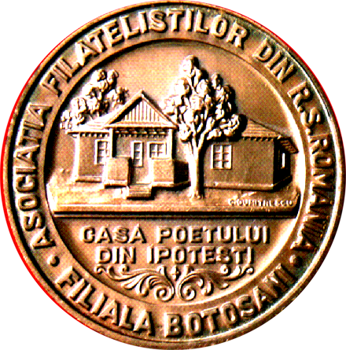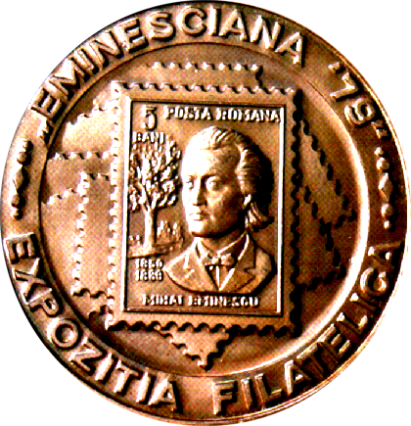
Aversul şi reversul medaliei din 1979

◙ La comemorarea Centenarului Eminescu, Asociaţia Filatelică Botoşani a realizat o medalie bifacială din tombac şi aluminiu dedicată acestui eveniment.
Medalia, cu diametrul de 60 mm, a fost oferită participanţilor la Expoziţia Filatelică Botoşani, organizată la centenarul morţii poetului.
Medalia a fost gravată de acelaşi Constantin Dumitrescu de la Monetăria Statului, unde a şi fost realizată.

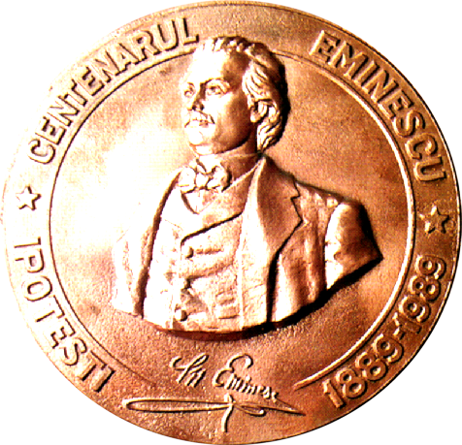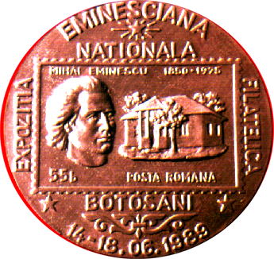
Aversul şi reversul medaliei din 1989

◙ La 15 ianuarie 2006, la aniversarea naşterii lui Mihai Eminescu, am realizat o medalie din tombac cu bustul poetului de la Ipoteşti iar pe revers cu Casa Memorială Ipoteşti.
Medalia a fost realizată de cunoscutul artist-gravor Constantin Dumitrescu şi a fost bătută la Monetaria Statului, din tombac, diametrul de 50 mm, execuţie proof.

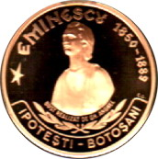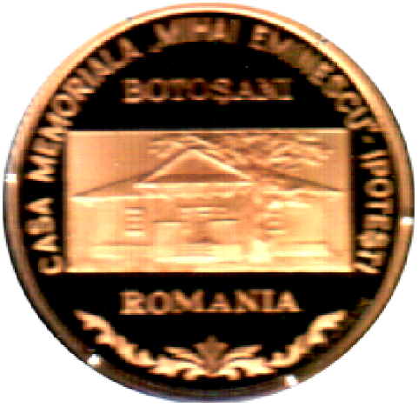
Aversul şi reversul medaliei din 2006
◙ D-ul col. (rez.) Ioan Dogaru, preşedintele Grupării Colecţionarilor de Medalii Eminescu de la Casa Centrală a Armatei din Bucureşti a realizat, la 15 iunie 2007, o medalie cu bisericuţa familiei Eminovici din Ipoteşti.
Medalia din tombac cu diametrul de 50 mm are pe avers bisericuţa familiei Eminovici de la Ipoteşti, alături de biserica construită prin grija lui Nicolae Iorga şi inscripţia:,,CAPELA FAMILIEI EMINOVICI IPOTEŞTI- 15 iunie 2007".

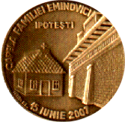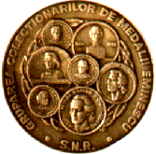
Aversul şi reversul medaliei din 2007

◙ R. A. Monetăria Statului a realizat în anul 2009, cu prilejul împlinirii a 120 de ani de la moartea lui Mihai Eminescu şi a prietenului său Ion Creangă, o plachetă comemorativă din tombac cu dimensiunile 41x57 mm.
Placheta prezintă pe Avers portretele lui Mihai Eminescu şi Ion Creangă, dispuşi faţă în faţă, şi inscripţia: ,,ION CREANGĂ- MIHAI EMINESCU- 120 ANI- 1889-2009".
Placheta a fost realizată în trei variante: tombac, tombac argintat şi din argint cu titlul de 800 la mie.

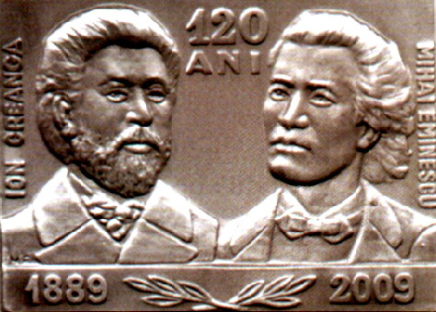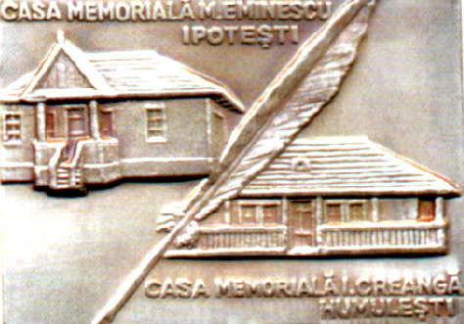
Aversul şi reversul plachetei din anul 2009

Ing. Nicolae Iosub- Botoşani

